1er Grado

Bloque V

ESPAÑOL

- Lee con mucha atención.

LA VACA LECHERA

Tengo una vaca lechera,
no es una vaca cualquiera,
me da leche merengada,
¡ay! que vaca tan salada.
Tolón, tolón, tolón, tolón.

Y un cencerro le he comprado
y a mi vaca le ha gustado,
se pasea por el prado,
mata moscas con el rabo.
Tolón, tolón, tolón, tolón.
Que felices viviremos
cuando vuelvas a mi lado,
con sus quesos, con tus besos,
los tres juntos ¡que ilusión!
Tolón, tolón, tolón, tolón.
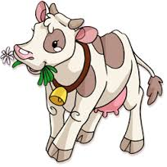

- 1.- Lee otra vez "La vaca lechera", encuentra el verso que corresponde al estribillo y escríbelo en la siguiente línea. (valor 1 punto)

_______________________________________________________

- Responde a las preguntas rellenando el círculo que contenga la respuesta correcta. (valor 2 puntos)

2.- ¿Dónde podemos encontrar el texto anterior?

En un recetario En un cancionero En un libro de cuentos

3.- Dentro de los versos, las palabras que suenan o terminan igual se llaman:

Rimas Poemas Canciones

- Lee otra vez "La vaca lechera" y escribe sobre las líneas las palabras que riman. (valor 4 puntos)

4.- cualquiera rima con ____________________
5.- salada rima con ____________________
6.- ilusión rima con _________________
7.- comprado rima con _________________

- Escribe el nombre de 3 canciones que pusiste en tu cancionero. (valor 3 puntos)

8.- _________________________________________________
9.- _________________________________________________
10.- _________________________________________________
- Escribe 4 palabras que rimen con vaca. (valor 2 puntos)
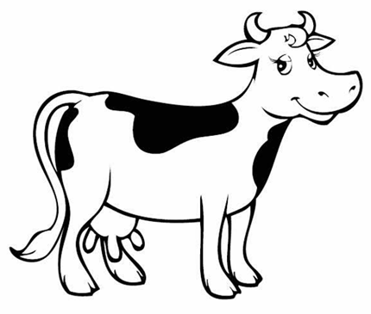

11. ________________ 12. ______________

- 13 y 14.- Separa correctamente las palabras y forma oraciones.
(valor 2 puntos)

Pedrotieneunavacalechera

_________________________________________________

Lavacaesmuyfelizenelprado

_________________________________________________

- 15 a la 22.- Une con una línea el símbolo con el lugar donde se pueden encontrar. (Valor 8 puntos)
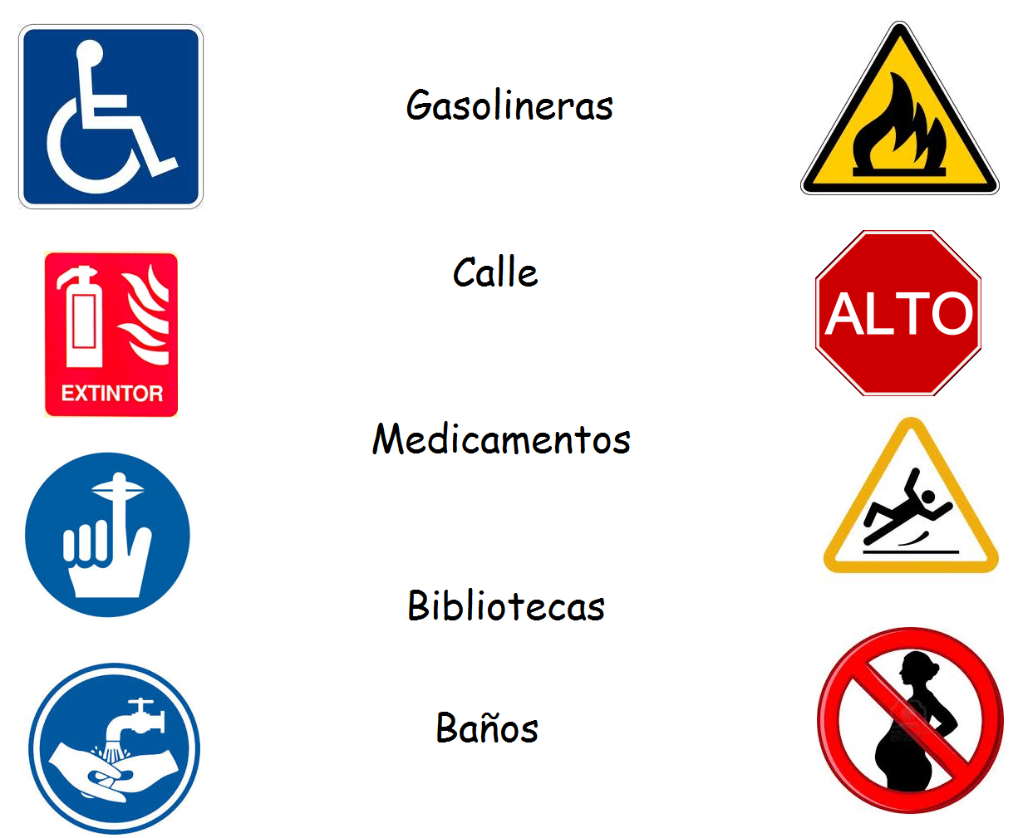

- Escribe 3 productos que deben manejarse con cuidado. (Valor 3 puntos)

23.- ____________________________________
24.- ____________________________________
25.- ____________________________________

- 26 y 27.- Escribe el significado de las siguientes señales. (Valor 2 puntos)


_________________________ _________________________
- 28 a la 30. Elabora un cartel que ayude a prevenir los accidentes en el hogar. (Valor 3 puntos)

MATEMÁTICAS

- 1 a la 5.- Escribe la suma que representa cada cantidad. (Valor 5 puntos)
5
5
7
17 = ___ + ___ + ___ 17= ___ + ___+ ___ + ___

36 = ___ + ___ + ___ 36= ___ + ___+ ___ + ___

52 = ___ + ___ + ___ 52= ___ + ___+ ___ + ___

- Observa los precios de los juguetes y después responde. (Valor 2 puntos)

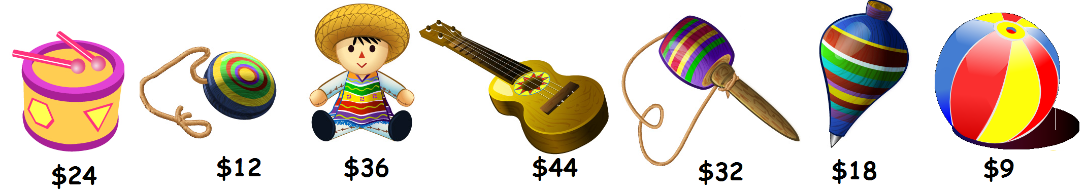

Jacinto y Mercedes compraron juguetes con el siguiente dinero.

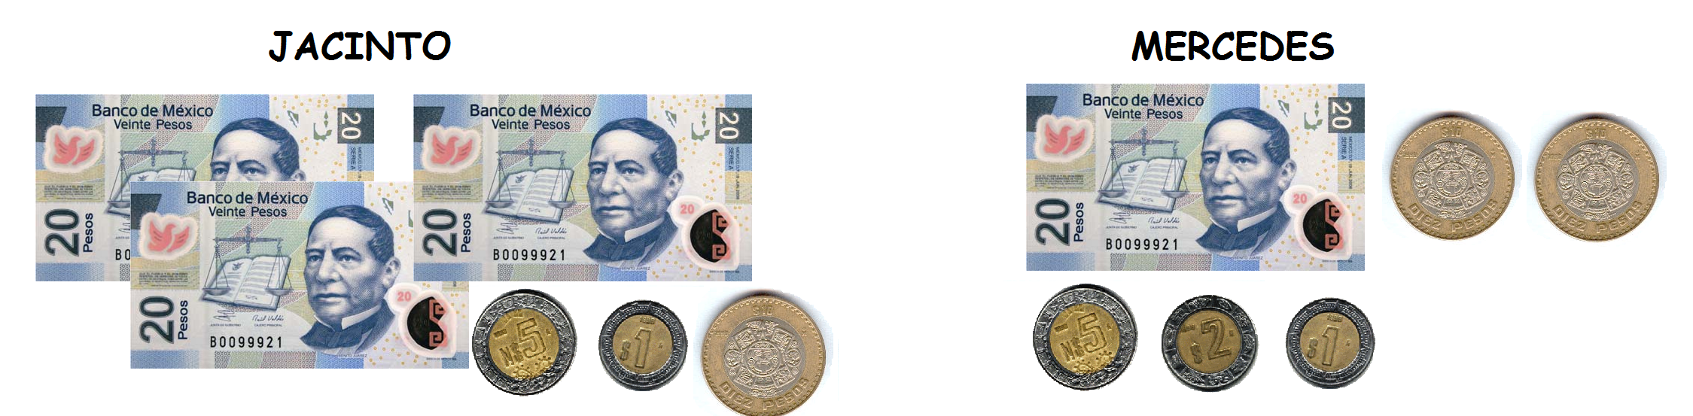

6.- ¿Qué juguetes compró Jacinto? _______________ y ______________.

7.- ¿Qué juguetes compró Mercedes? ______________ y _______________.

- Resuelve las sumas mentalmente. (Valor 4 puntos)

8.- Yoyo + trompo = _____ 10.- Balero + tambor = ______

9.- Guitarra + pelota = _____ 11.- Tambor + yoyo + guitarra = ______

- 12 a la 15.- Resuelve las siguientes operaciones. (Valor 4 puntos)

26 + 53 = ____ 18 + 42 = ____

71 + 14 = ____ 44 + 25 = ____
- 16 y 17.- Revisa las operaciones. Con una X marca las que estén mal y con una ✓ las que sean correctas. (Valor 2 puntos)

- Resuelve los problemas.
Guadalupe tiene 22 canicas rojas, 31 azules y 23 amarillas.
Jesús tiene 23 canicas rojas, 15 azules y 30 amarillas.
18.- ¿Cuántas canicas tiene Guadalupe? __________
19.- ¿Cuántas canicas tiene Jesús? _________
20.- ¿Quién tiene más canicas? ______________
21.- Si Guadalupe y Jesús juntan sus canicas. ¿De qué color habrá más canicas? ____________________
- 22 a la 25.- Resuelve mentalmente y une con una línea la gallina con sus pollitos. (Valor 4 puntos)
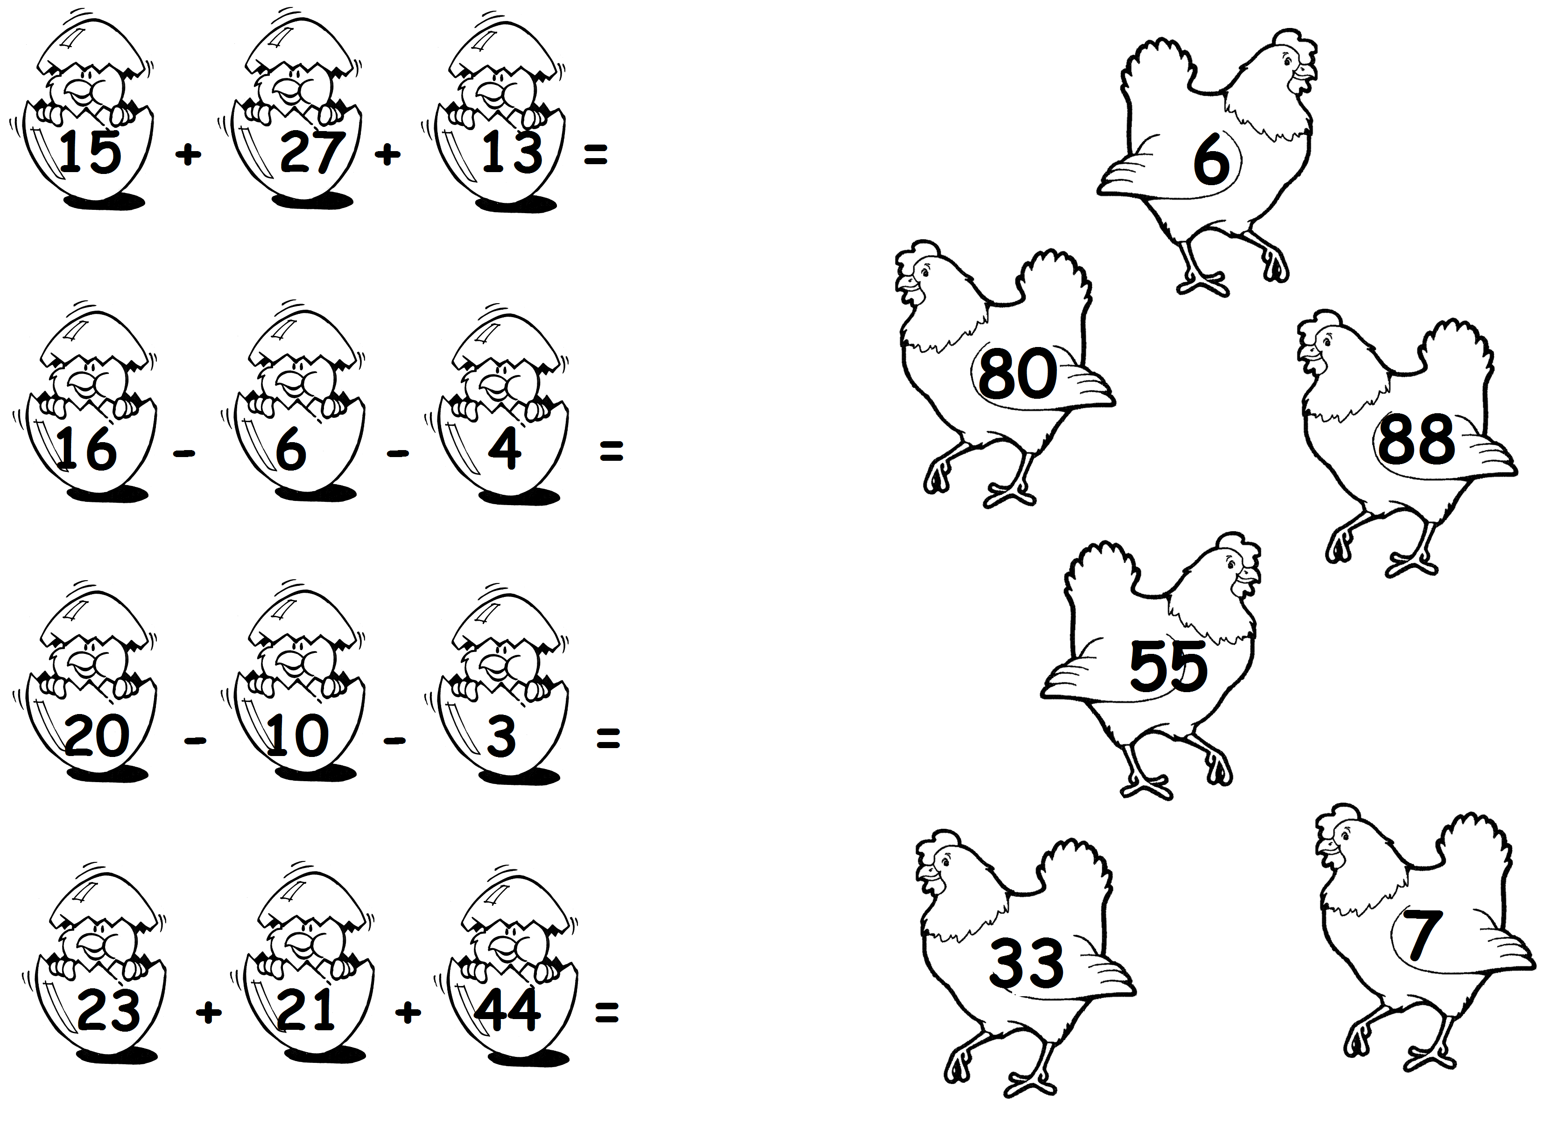
EXPLORACIÓN DE LA NATURALEZA Y LA SOCIEDAD

- 1 a la 3.- Escribe el significado de los siguientes símbolos. (Valor 3 puntos)

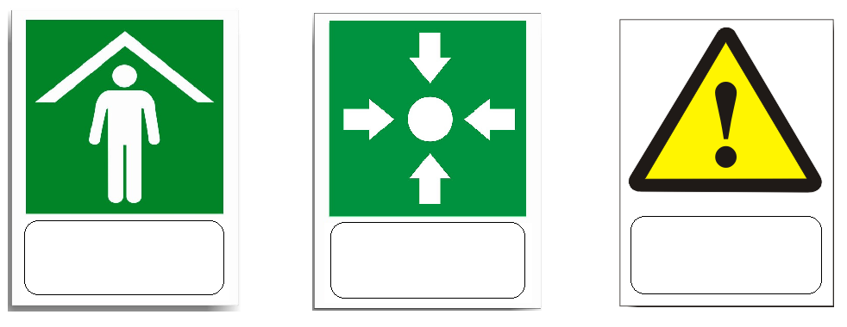

- Anota el nombre de 2 lugares de riesgo, en tu casa, calle o escuela.
(Valor 2 puntos)

4. ________________________ 5. _________________________

- Ahora escribe el nombre de 2 zonas de seguridad. (Valor 2 puntos)

6. _________________________ 7. ___________________________

- Escribe 3 acciones en las que puedes colaborar para cuidar el lugar donde vives. (Valor 3 puntos)

8. _______________________________________________________
9. _______________________________________________________
10. _______________________________________________________

- 11 a la 19.- Completa la GUÍA TURISTICA del lugar donde vives.
(Valor 9 puntos)

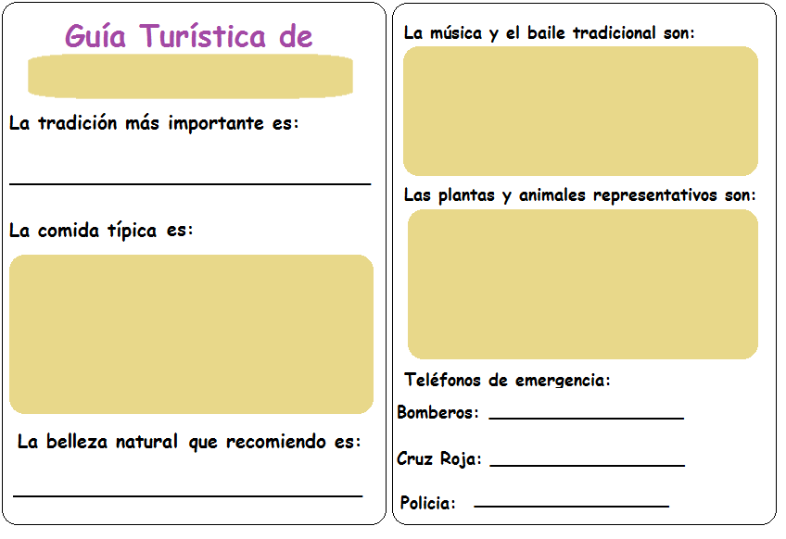

- 20.- Subraya la fecha en que se celebra La Batalla de Puebla. (Valor 1 punto)

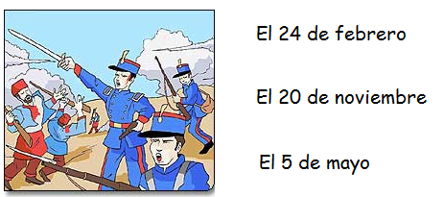

FORMACIÓN CÍVICA Y ÉTICA.

- 1 a la 6.- Escribe en los círculos la letra que corresponde a cada definición.
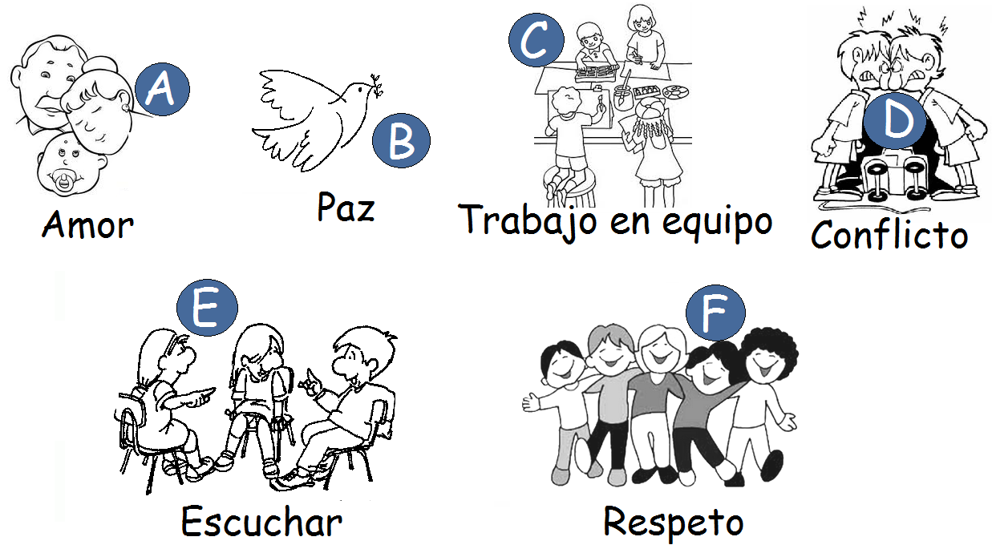

Vivir con armonía, sin violencia.

Tratar a los demás como nos gustaría que nos traten a nosotros.

Se presenta cuando una persona no recibe trato justo, alguien no cumple con sus obligaciones o siente que se le niegan sus derechos.

Al hacerlo atentamente podemos conocer lo que el otro piensa y siente.

Es un sentimiento que une a las personas.

Permite distribuir las actividades y obtener buenos resultados si todos ayudamos a cumplir la meta.

- 7 a la 10.- Marca con una ✓ las actitudes que favorecen el diálogo y el trabajo en equipo y con una X las que no ayudan. (Valor 4 puntos)

Expresar las opiniones con claridad.

Si mi equipo de trabajo no está de acuerdo con mis opiniones, hago todo para
convencerlos y piensen como yo.

Si no me escuchan, hablo más fuerte para que me pongan atención.

Levanto la mano y espero mi turno para hablar.

